UnityChanOffline1

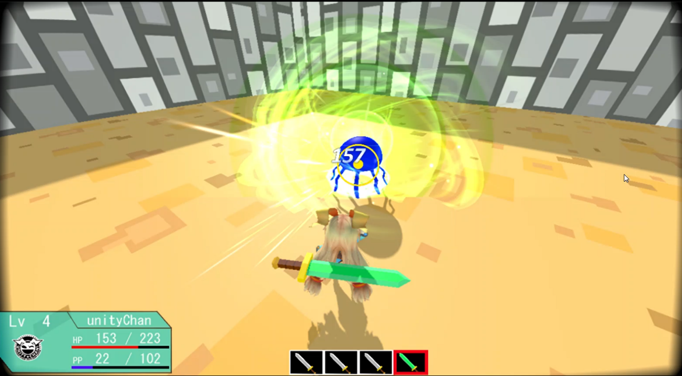

・対応ハード

　PC　Windows10

・製作人数

　3人(メインプログラマー、サブプログラマー、エンジンプログラマー)

・製作期間

　2018年10月～2019年4月

・製作環境

　エンジン

　　DirectX11ベースでエンジンプログラマーが製作したもの

ツール

　　MicroSoft VisualStudio2017

　　3DSMAX

FireAlpaca

GitHub

　使用言語

　　C++

・クラス継承

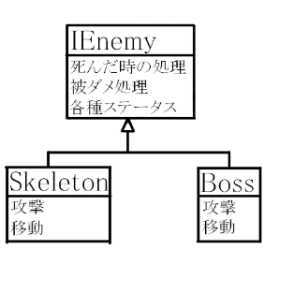

全エネミーはこのようにIEnemyというクラスを継承しています。

プレイヤーから攻撃を行う際はIEnemyの関数を使用しています。

・ロックオン

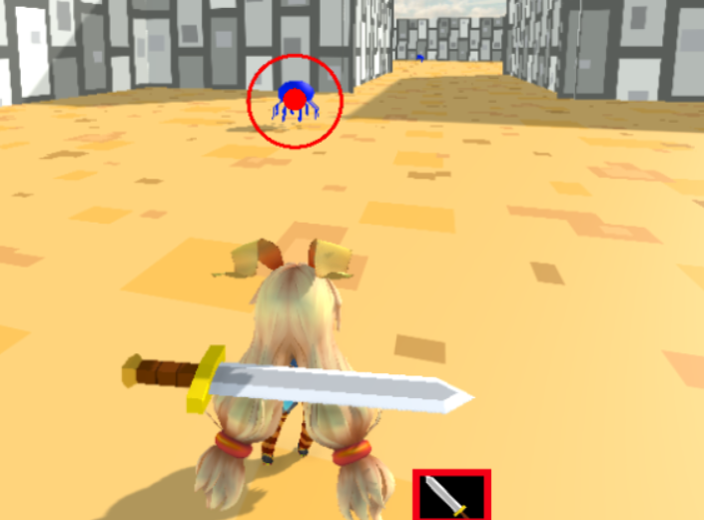

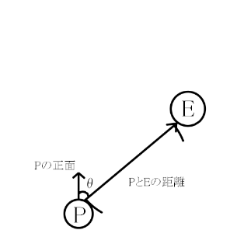

エネミーはこのようにロックオンすることが出来ます。ロックオンすると、カメラの注視点がエネミーの座標になります。

θ×(プレイヤーとエネミーの距離)で一番小さい値の出たエネミーをロックオンするようにしています。